## Příprava na 2. seminář

## OVp022 Evropská integrace a desintegrace

**Právo EU – co EU nemůže upravovat a co může regulovat a jakými prostředky. Řešení sporů I – které orgány EU a jak řeší spory či porušení práva.**

**Nejvýznamnější milníky v dějinách evropské integrace**

|  |
| --- |
| **V první části hodiny dokončíme příklady z minulého semináře. Mějte prosím zadání na první seminář s sebou.** |

**Právo EU – co může a co nemůže EU regulovat a jakými prostředky**

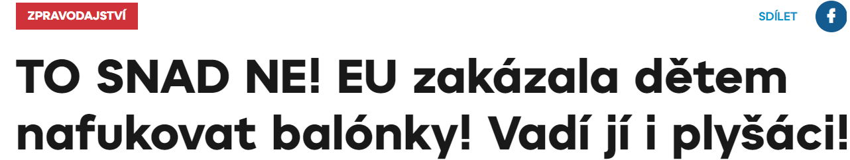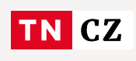

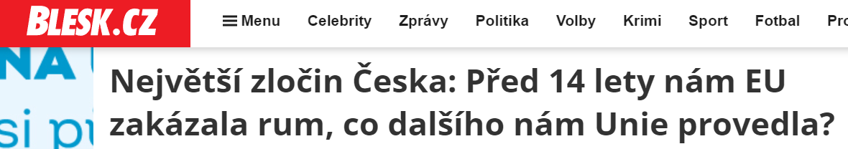 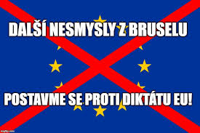



Brainstorming

1. Zamyslete se nad tím, zda znáte nějaký unijní právní předpis, se kterým jste se setkali v běžném životě a který ovlivňuje Váš každodenní život.
2. Jaké mohou být výhody a nevýhody toho, že nějakou oblast upravuje (reguluje) Evropská unie a nikoliv její členské státy samostatně?
3. Jeden český politik pravidelně prohlašuje výrok *„Stop diktátu z Bruselu.“* Jak tomuto výroku rozumíte? Jedná se skutečně o diktát z Bruselu? Může být na tomto výroku něco pravdy? „Diktuje“ skutečně EU něco členským státům?
4. Proč EU může regulovat například oblast spotřebitele (spotřebitelem jste Vy, když si například něco kupujete v obchodě) nebo oblast zemědělství či hospodářské soutěže a nemůže regulovat například oblast průmyslu či sportu?

Teoretické otázky

1. Co si představíte pod pojmem právo EU? Co rozumíte pod pojmem primární a sekundární právo EU?
2. Z následujícího textu zkuste odpovědět otázky položené níže. Jedná se o znění článku 288 Smlouvy o fungování Evropské unie a týká se tzv. sekundárních pramenů práva.

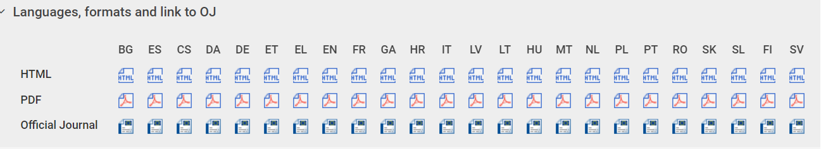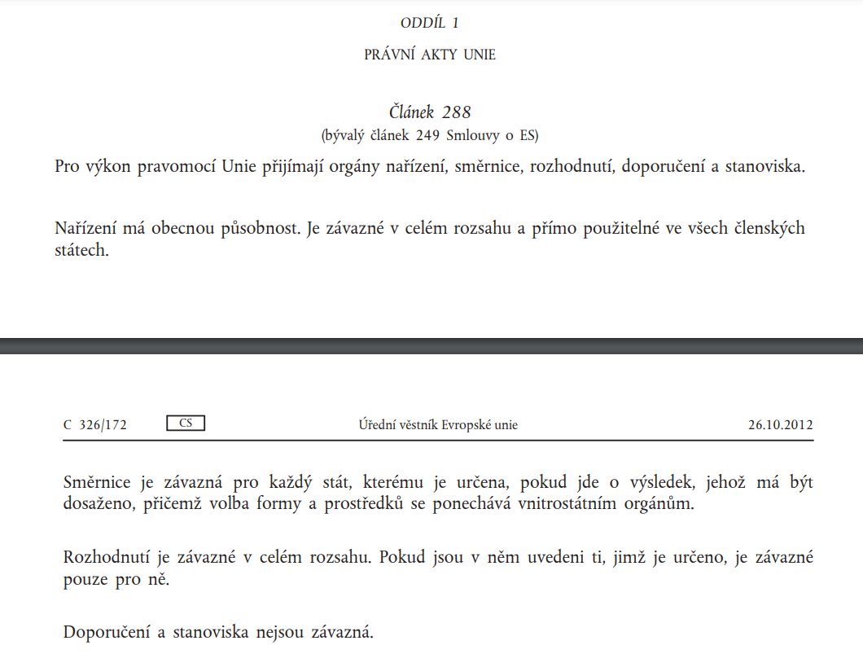

1. Jaké druhy legislativních aktů mohou orgány EU přijímat pro výkon pravomocí?
2. Kterými z nich se nemusí členské státy řídit?
3. V jakých jazycích se vydávají legislativní akty, zejména nařízení? (Vyjděte z obrázku pod textem).
4. Kde se legislativní akty publikují? (Dovoďte z přiloženého printscreenu textu).
5. Jak byste popsali základní rozdíl mezi nařízením a směrnicí? Zkuste rozdílů najít co nejvíce z uvedeného textu.
6. Pokuste se také vymezit rozdíl mezi nařízením a rozhodnutím na základě textu.
7. Co rozumíte pod pojmy pravomoc či kompetence EU? Zkuste na základě selského rozumu svými slovy popsat, co si představíte pod termíny výlučná pravomoc, sdílená pravomoc a podpůrná pravomoc.

*Unie má* ***výlučnou pravomoc*** *v těchto oblastech:*

*a) celní unie;*

*b) stanovení pravidel hospodářské soutěže nezbytných pro fungování vnitřního trhu;*

*c) měnová politika pro členské státy, jejichž měnou je euro;*

*d) zachování biologických mořských zdrojů v rámci společné rybářské politiky;*

*e) společná obchodní politika.*

***Sdílená pravomoc*** *Unie a členských států se uplatňuje v těchto hlavních oblastech:*

1. *vnitřní trh;*
2. *sociální politika, pokud jde o hlediska vymezená v této smlouvě;*
3. *hospodářská, sociální a územní soudržnost;*
4. *zemědělství a rybolov, vyjma zachování biologických mořských zdrojů;*
5. *životní prostředí;*
6. *ochrana spotřebitele;*
7. *doprava;*
8. *transevropské sítě;*
9. *energetika;*
10. *prostor svobody, bezpečnosti a práva;*
11. *společné otázky bezpečnosti v oblasti veřejného zdraví, pokud jde o hlediska vymezená v této smlouvě.*

*Unie má pravomoc provádět činnosti, jimiž* ***podporuje, koordinuje nebo doplňuje*** *činnosti členských států. Oblasti těchto činností na evropské úrovni jsou:*

1. *ochrana a zlepšování lidského zdraví;*
2. *průmysl;*
3. *kultura;*
4. *cestovní ruch;*
5. *všeobecné vzdělávání, odborné vzdělávání, mládež a sport;*
6. *civilní ochrana;*
7. *správní spolupráce.*
8. Uveďte, zda EU mohla vydat následující předpisy. Pokud ano, vyberte, do jaké oblasti pravomoci daná regulace spadá.
   1. směrnice Evropského parlamentu a Rady 2011/83/EU ze dne 25. října 2011 o právech spotřebitelů
   2. nařízení Komise (EU) č. 666/2013 ze dne 8. července 2013, kterým se provádí směrnice Evropského parlamentu a Rady 2009/125/ES, pokud jde o požadavky na ekodesign vysavačů
   3. směrnice Evropského parlamentu a Rady (EU) 2019/904 ze dne 5. června 2019 o omezení dopadu některých plastových výrobků na životní prostředí
   4. doporučení Rady o smíšeném učení v zájmu vysoce kvalitního a inkluzivního primárního a sekundárního vzdělávání (prozatím návrh)
   5. nařízení Evropského parlamentu a Rady (EU) č. 952/2013 ze dne 9. října 2013, kterým se stanoví celní kodex Unie
   6. nařízení Evropského parlamentu a Rady (EU) č. 24/2018 ze dne 3. února 2018 o požadavcích na barvu dresů při fotbalových utkání na úrovni druhé a vyšší ligy
   7. nařízení Evropského parlamentu a Rady (EU) č. 1151/2012 ze dne 21. listopadu 2012 o režimech jakosti zemědělských produktů a potravin
   8. nařízení Evropského parlamentu a Rady (EU) č. 1143/2014 ze dne 22. října 2014 o prevenci a regulaci zavlékání či vysazování a šíření invazních nepůvodních druhů
   9. nařízení Evropského parlamentu a Rady (ES) č. 261/2004 ze dne 11. února 2004, kterým se stanoví společná pravidla náhrad a pomoci cestujícím v letecké dopravě v případě odepření nástupu na palubu, zrušení nebo významného zpoždění letů
   10. směrnice Evropského parlamentu a Rady 2010/40/EU ze dne 7. července 2010 o rámci pro zavedení inteligentních dopravních systémů v oblasti silniční dopravy
9. Víte, jakým způsobem se přijímají legislativní akty EU (nařízení, směrnice)? Který orgán EU má onu iniciativní funkci (a navrhuje) a které orgány a jakým způsobem přijímají?

Pro pokročilé (náročný úkol) jdoucí nad rámec toho, co máme probírat

Zde vidíte systém pramenů práva v České republice – právní řád ČR. Možná jej znáte ze státovědy, možná jej znáte ze střední školy. Pokud ne, nevadí. Náš cíl je jiný. Otázka zní, na jakou úroveň – kam do této hierarchie – byste zařadili prameny práva EU. Systém je jednoduchý – Ústava a ústavní zákony stojí nejvýše, vše, co je v tabulce níž, musí být v souladu s ústavou. Pod ní jsou zákony a zákonná opatření – ty musí být v souladu s ústavou a ústavními zákony. Nařízení vlády musí být v souladu s tím, co je uvedeno výše atd. Kam bychom zařadili například nařízení či směrnice EU? Úkol je to vskutku náročný a odpověď Vás možná překvapí.

**Řešení sporů I – které orgány EU a jak řeší spory či porušení práva.**

1. Zamyslete se, kdo všechno může porušit pravidla – normy EU. Můžete i Vy se dopustit porušení práva EU?
2. Které orgány EU řeší porušování pravidel (práva) EU? Jsou to jenom orgány EU? Mohou toto porušení řešit i soudy členských států (např. Městský soud v Brně)?
3. Jaká je role evropského veřejného ochránce práv (tzv. evropský ombudsman)? Můžete se ně něj obrátit i Vy? Pokud ano, v jaké záležitosti?

Příklad 1

Podle směrnice Evropského parlamentu a Rady 2011/83/EU ze dne 25. října 2011 o právech spotřebitelů platí, že má spotřebitel právo ve lhůtě 14 dnů odstoupit od smlouvy uzavření na dálku nebo mimo obchodní prostory bez uvedení důvodu. Kdo (který orgán) bude podle Vás rozhodovat, pokud Vám obchodník neumožní odstoupit od smlouvy v uvedené lhůtě?

Příklad 2

Podle nařízení Evropského parlamentu a Rady (EU) 2016/679 ze dne 27. dubna 2016 o ochraně fyzických osob v souvislosti se zpracováním osobních údajů a o volném pohybu těchto údajů (GDPR) mají i školy povinnost nakládat s osobními údaji žáků v souladu s tímto nařízením. Učitel školy pořídil na školním výletě fotografie, které umístil na web školy. Zákonný zástupce jednoho žáka, který byl na vícero fotografiích zachycen, však ale nedal souhlas s uveřejněním fotografií na web školy. Kdo bude podle Vás řešit případný spor, pokud učitel z webu školy fotografie nestáhne, neboť ostatních 25 zákonných zástupců žáků souhlasilo?

Příklad 3

V roce 2018 uložila Evropské komise společnosti Google jednu z nejvyšších pokut, a to 4,34 miliardy EUR (v přepočtu kolem 110 miliard CZK). Jednalo se o porušení pravidel hospodářské soutěže v rámci jednotného vnitřního trhu EU, konkrétně tím, že podle Evropské komise Google zneužíval dominantní postavení operačního systému Android, ve kterém upřednostňoval vyhledávač a prohlížeč Chrome.

1. Jaká je role Evropské komise v tomto případě?
2. Zamyslete se nad situací, ve které společnost Google nesouhlasí s uloženou pokutou. Co může Google udělat?
3. Bez ohledu na realitu předpokládejme, že pokuta byla potvrzena. Společnost Google však odmítá pokutu zaplatit. Má Evropská unie prostředky státního donucení, jak může pokutu vymáhat? Pokud ne, kdo pokuty vymáhá?
4. Může Evropská komise uložit pokutu i fyzické osobě – tedy Vám, občanům EU?

Příklad 4

1. Na internetu se lze dočíst, že Česká republika neimplementuje včas směrnice do českého právního řádu (cca dvě desítky). Porušuje tak právo EU. Jaké kroky může Evropská unie podniknout, aby donutila členský stát, aby dodržoval své povinnosti?

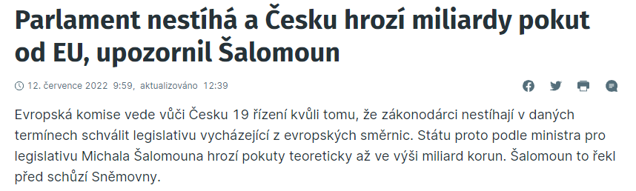

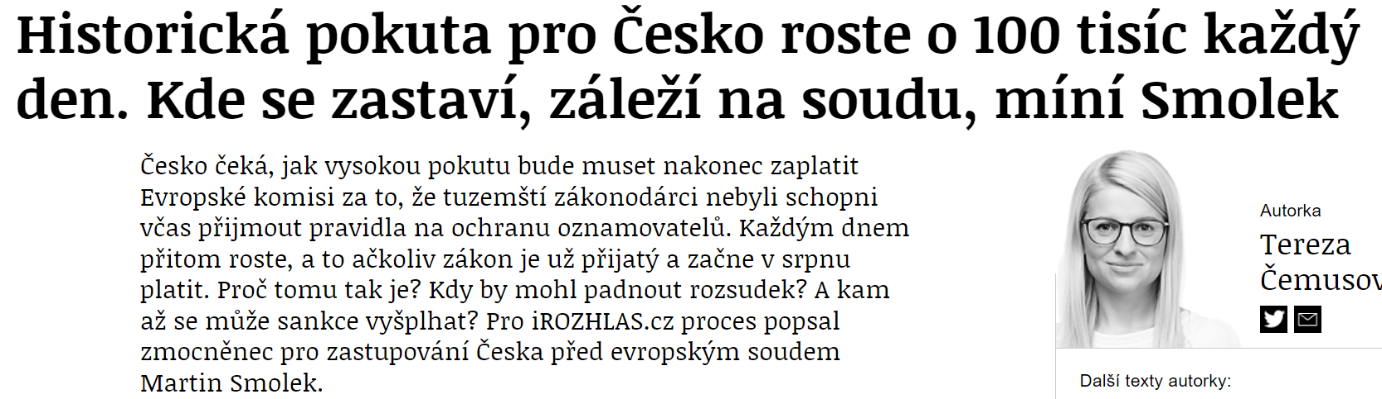

1. V roce 2022 vyvrcholil spor mezi ČR a Polskem o důl Turów. Najděte k tomuto sporu na internetu relevantní informace, popište, proč spor vznikl, jaký byl jeho průběh a jak nakonec dopadl.

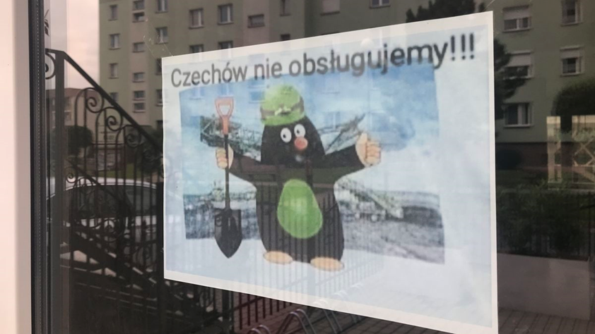

Otázka

Popište činnost (funkci, roli) Soudního dvora Evropské unie a Evropského soudu pro lidská práva, jejich sídlo a složení. U obou uveďte, zda Vy můžete zahájit řízení u těchto soudů.